|  |  |  |
| --- | --- | --- |
| Problem Chosen **A** | **2023 MCM/ICM Summary Sheet** | Team Control Number  **2104357** |

标题

### Summary

在干旱环境中，植物群落通常会相互配合，对抗恶劣的环境。为了研究植物种群间的相互作用关系，探索其在干旱条件下的生存情况，我们建立了一个植物的干旱适应性模型。

首先，通过机理分析的方法，我们建立了一个改进的Lotka-Volterra模型来考虑不同植物物种之间的相互作用关系，并在其中增加了物种关联度，植物之间光照、水分、空气竞争等多种参数，拟合出一个完整的植物干旱适应性模型。之后我们对群落组成，干旱时间曲线等进行拟合，采用龙格库塔法对微分方程进行求解，获得了得到群落中各种植物量随时间变化的关系，结果如图x所示。

接下来，我们对初始种群数量进行调整，获得了一段时间内群落内平均总生物量随物种数量的变化，得到当物种数量达到21时，植物社区开始收益。通过分析生物量和物种多样性，阐述了物种数量增加对干旱适应性带来的影响。

我们还群落的物种类型进行了变化与寻优，通过建立单目标优化模型，来获取最优的物种组成，并分析这种变化的影响特点。在此基础上，我们分荒漠、草原、森林三大类生态系统进行对比，我们运用最小二乘法将模型与实际数据进行拟合，验证模型的有效性，所得结果与生物学结论相符。

考虑不同频率和不同强度的干旱天气，我们使用马尔科夫链对干旱程度模拟，使其具有更长的干旱周期与更强的干旱幅度，将干旱的时间序列带入模型中，发现植物的种群数量明显减少，甚至产生灭绝。当干旱频率减少时，物种的总生物量增加，其繁殖和生长都变得更旺盛。

为了探索污染物浓度与栖息地面积变化等因素对干旱时期，植物生长的影响，我们对基础模型进行了的改进，增加了上述因素对环境容纳量和植物生物量的影响关系，重新进行拟合，得到了污染物浓度增加，栖息地面积减少，会导致相同干旱程度下，植物存活情况显著下降。

最后，我们根据上述数学模型的分析，列举了一些措施来帮助植物种群获得更好的抗干旱能力，并对模型在更大范围内的影响进行了分析与讨论。期望对现实环境中的植物种群保护起到一定的参考价值。

关键词： 抗干旱性；机理分析；龙格库塔法；非线性拟合

**Contents**

1 Introduction 1

1.1 Problem Background 1

1.2 Our Work 2

1.3 Notation 1

2 Assumptions and Glossary 1

2.1 Assumptions 3

2.2 Glossary 3

3 Reinventing the Food System: a New Attempt 4

3.1 A New Food System 4

3.2 Optimization Only for Equity and Sustainability 4

3.3 Characteristic Analysis of System Changes 6

3.4 Estimates of the Time to Achieve the Optimized Goal 7

4 A Flexible Food System Model 9

4.1 A Food System Model: Changing the Priority of Goals 9

4.2 Finding the Comprehensive Optimized Level 10

4.3 Time Estimation to Realize the Comprehensive Optimized Level 12

4.4 Differences Between the Benefits and Costs of a Food System: The Case of USA and China 12

5 Sensitivity Analysis 14

5.1 Scalability Analysis 14

5.2 Adaptive Analysis 15

6 Strengths and Weaknesses 16

6.1 Strengths 16

6.2 Weaknesses 17

References 18

Appendix 20

Appendix A 20

Appendix B 21

# 1 Introduction

## 1.1 Problem Background 背景

植物是地球上生命的重要组成部分，它们通过光合作用吸收阳光、水和二氧化碳，并将其转化为生命能量。然而，植物也面临着各种压力，其中包括气候变化和干旱等自然灾害。在干旱条件下，植物必须通过各种适应机制来生存。[1]

而不同植物物种对于群落的干旱适应性有着显著的影响。由于干旱条件下的土壤含水量显著降低，植物在这种情况下需要利用其根系吸收尽可能多的水分以维持生长和存活。然而，不同物种的根系形态和生理特性差异很大，导致它们在干旱适应性方面存在显著的差异。

我们希望了解在不同干旱条件下植物群落的使用能力以及变化情况的，并探索当植物群落的数量以及种类发生变化时，将对他们整体的生存产生什么样的影响。

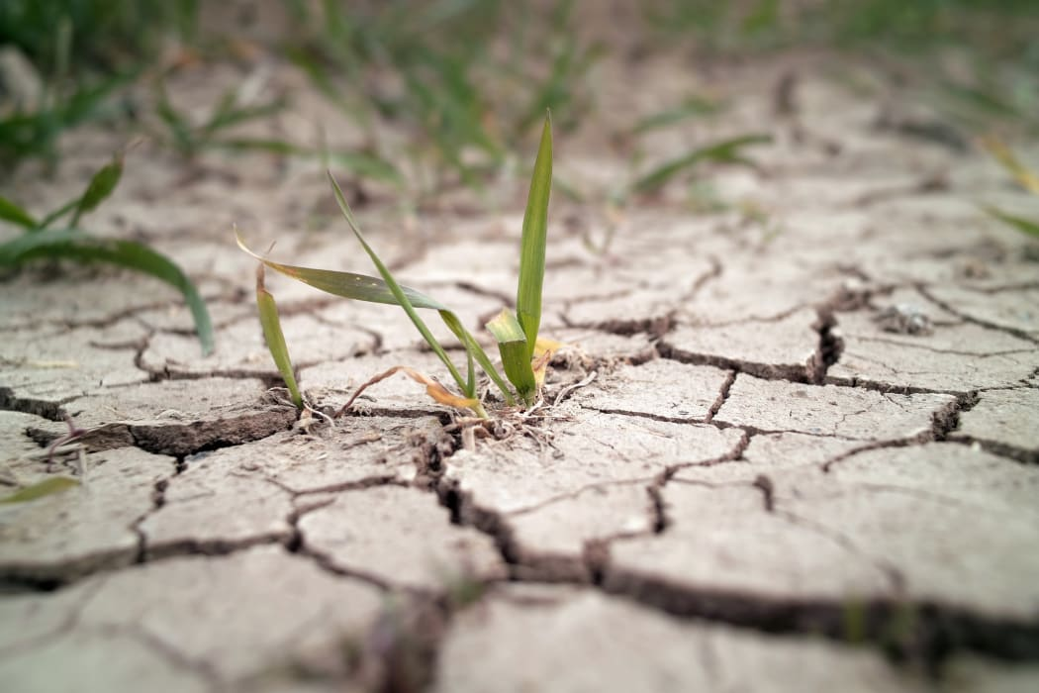

**Figure 1：**干旱条件下的植物生长[2]

## 1.2 Restatement of the Problem 问题重述

考虑到问题陈述中确定的背景信息和限制条件，我们需要开发一个模型来确定不同类型的种群在干旱条件下的适应性，并解决以下问题：Considering the background information and restricted conditions identified in the probmlem statement; we need to develop a model to determine the adaptability of populations of different species under drought conditions and solve the following problems:

* 开发一个数学模型，来预测植物群落随着干旱时期的变化情况，需要考虑不规则天气变化和物种之间的相互作用。
* 探索物种数量对于群落整体抗干旱性的影响
* 当群落中的物种类型发生变化时，干旱条件将会对群落造成什么样的影响
* 当干旱的频率，强度发生变化时，物种的数量对总体种群影响会发生什么变化
* 当该区域存在污染，或者植物栖息地减小时，模型会产生什么样的变化
* 根据模型结论，可以采取什么样的措施来确保群落的可持续发展，是否可以扩展到更到的生态系统当中。

## 1.3 Literature Review 文献综述

植物种群类型和其干旱适应性关系一直是植物生态学中的热点领域。随着对植物干旱适应性的深入研究，人们逐渐认识到不同植物种群具有不同的干旱适应性。

一些研究人员通过对不同植物物种的形态学和生理学特征的研究，揭示了它们对干旱的适应性。例如，Liu, H., Dai等人的研究表明，不同植物群落对干旱的响应能力，结果表明具有深根系统的植物群落在干旱条件下有更好的生存能力[3]。此外，一些研究人员将分子生物学方法应用于干旱适应性的研究中。例如，Nacer Bellaloui等人的研究发现，豇豆干旱适应性相关的基因表达受到了多种逆境胁迫的调控，并与干旱胁迫下的生理响应有关[4]。还有一些研究人员通过对不同植物物种形态和生理特性的研究，表明干旱条件下的树高、茎径、叶片数量和根系质量比均有所下降。例如，R. Serrano-Megías等人的研究表明，棕榈科植物物种的遗传多样性与干旱适应性存在着密切关系[5]。最近，一些研究人员将大数据技术应用于干旱适应性的研究中。例如，Kang Wang等人通过利用遥感和气象数据，研究了不同地区植被的干旱适应性，并提出了一种基于植被水分利用效率的干旱监测方法[6]。

植物种群类型和其干旱适应性之间的关系十分复杂，受到多种因素的影响。未来的研究需要更深入地探究植物干旱适应性的形成机制，以及不同环境和遗传条件下植物干旱适应性的变化规律。

## 1.4 Our Work

考虑一定时间内降水量的变化情况，考虑实际数据并进行一定的模拟，来衡量一个区域内的干旱情况，此外根据一定区域内的不同数量情况以及根系长度，来衡量不同物种之间的相互作用

根据上述模型，来进行动态模拟，获得可以使得植物种群产生联系的最少植物物种，并继续增加其中的物种数量，探索变化规律。

研究荒漠群落、草原群落、森林群落之间的物种区别，考虑物种类型变化后，干旱对生物生存情况的作用效果。因此，模型需要考虑到不同类型的植物在干旱条件下的生长和适应性差异。

对干旱赋予更高的发生频率和更大的变化程度，探索是否会导致物种灭绝，或者对群落的整体稳定性产生更大的负面影响。如果环境条件相对稳定，那么植物群落的稳定性可能更多地取决于物种间的相互作用和竞争。

污染和栖息地减少等其他因素会削弱植物的生长和适应能力，考虑其对环境容纳量量的影响，从而导致物种数量的减少和群落的不稳定性增加。

最后，我们根据模型的分析，得到了一些增强植物种群可持续发展的措施，比如需要采取措施保护和维护植物多样性并减少污染和栖息地减少等其他因素的影响，以确保植物群落的长期生存能力，并保护整个生态系统。此外将其扩大到更大的环境中，考虑其物种之间的相互作用。

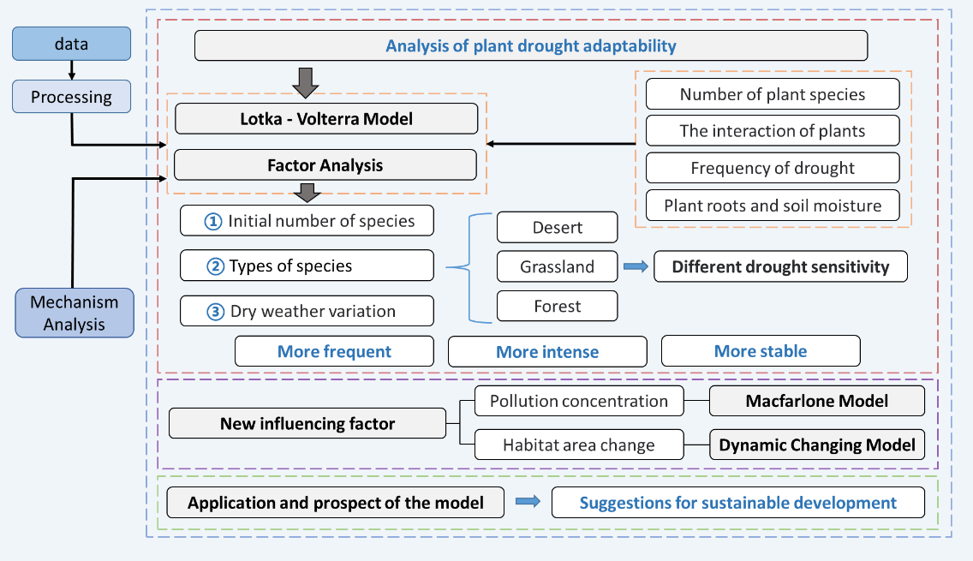

**Figure 2：**Problems with the food system and our purpose

# 2 Assumptions and Justifications

考虑到实际问题总是包含许多复杂的因素，我们做了以下假设来帮助我们进行建模：

**Assumption 1: 初始条件的影响。**需要考虑植物群落中不同物种的数量和分布对于模型的结果的影响，因此来更好的衡量他们之间的相互作用关系。

**Assumption 2: 物种的干旱适应能力是有限的。**每个物种只能适应一定程度的干旱或降水，当干旱的持续时间或强度超过一定阈值时，该物种将会消失或死亡。。

**Assumption 3: 不考虑除干旱与降水外的其它天气条件。**风力大小、光照强度、大气成分等其他天气因素也会影响植物群落中不同物种的生存和繁殖。为了更专注于对干旱的研究，我们将忽略这些因素的影响。

**Assumption 4: 物种之间存在相互作用。**多种物种之间存在相关联的作用，例如竞争或合作关系。他们之间的相互关系可能会影响整个种群的长期稳定性。例如，种类更多，关系更密切的物种可能会导致更稳定的群落。

**Assumption 5: 不考虑人为和随机因素的影响。**植物群落中物种的出现和消失可能会受到随机因素的影响，例如病毒的爆发、自然灾害的突发和人为干扰等。我们将不考虑这些情况的发生。

# 3 Notations

The primary notations used in this paper are listed in Table 1.

**Table 1：**Symbol description and explanation

|  |  |
| --- | --- |
| Symbol | **Definition** |
| $$x_{ij}$$ | Secondary index values of the food system |
| $$ω_{ij}$$ | Index weight |
| $$T_{min-China}$$ | Minimum time to reach a certain level |
| $$T_{max-China}$$ | Maximum time to reach a certain level |
| $${ P}_{i}$$ | Priority factor of objective programming model |
| $$COI$$ | Comprehensive Optimized Index |
| $$AIEC$$ | Agricultural investment effect coefficient |

# 4 分析和模型建立

## 4.1 模型I

### 4.1.1植物生长环境影响

植物的生长环境会对植物生长造成很大的影响，土壤中的水分，盐分。太阳光照，植物之间的相互关系等因素都会对植物的生长和发育造成很大的影响，下图是一个植物与环境之间以及植物之间的相互影响示意图，

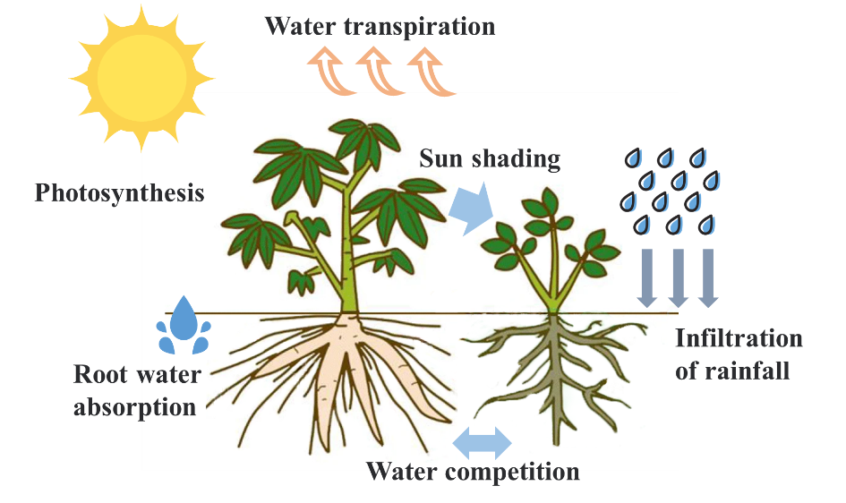

**Figure 3：**Probl

* **土壤含水量**

为了考虑干旱对植物群落的影响，我们可以将土壤水含量为另一个变量。土壤水含量为降水量减去蒸发量再减去植物蒸腾作用的消耗量，我们乐意使用一下方程来表示土壤水分状况变化。

当土壤含水量越多时，水蒸发的越快。所以蒸发作用消耗的速率与土壤含水量成正比。

$$\begin{aligned}\frac{dE}{dt}=δA\#（）\end{aligned}$$

其中， $E$ 为蒸发作用消耗的水， $δ$ 为蒸发系数。

当植物总量越高时，通过植物蒸腾作用消耗的水越多。

$$\begin{aligned}\frac{dT}{dt}=\sum_{i=1}^{M}{ε_{i}N_{i}}\#（）\end{aligned}$$

其中， $T$ 为通过植物蒸腾作用消耗的水， $ε_{i}$ 为第i个植物的蒸腾作用系数

我们假设降水量直接全部转换成土壤含数量，然后才会通过蒸发等形式消耗。

综合以上各式。

$$\begin{aligned}\frac{dA}{dt}=\frac{dW}{dt}-δA-\sum_{i=1}^{M}{ε_{i}N_{i}}\#（）\end{aligned}$$

其中,A是土壤含水量,W是降水量。

* **土壤盐分，微生物等影响**

土壤中存在众多的微生物，它们能够改良土壤结构，促进土壤有机质、矿物质的分解。在植物根系周围生活的土壤微生物还可以调节植物生长。

无机盐三要素对植物的生长有着很关键的作用，含氮元素的无机盐能够促进植物细胞分裂和生长，使其枝繁叶茂。含有磷的无机盐可以促进植物幼苗的发育和花的开放，让果实、种子提早成熟。而含有钾的无机盐可以让植物茎秆更加健壮，促进淀粉的形成与运输。

* **植物受环境影响**

植物的种群密度有一个饱和水平。当种群密度达到一定数量时，对这种这个种群数量的增长也会饱和，同时由于水是制约植物生长的最关键因素，植物增长饱和值受土壤含水量影响最大，所以用土壤含水量来计算得到环境容纳量。

定义环境影响系数为 $α_{i}$，表示环境对植物生长的程度，与土壤含水量成正比：

$$\begin{aligned}K_{i}=α_{i}A\#\left(\right)\end{aligned}$$

其中， $K_{i}$ 为第i中植物的环境容纳量， $A$ 为第 $t$ 时刻的土壤含水量， $α_{i}$ 为影响系数。

### 4.1.2 物种之间的相互作用关系

* **植物在水分上的相互作用关系**

我们认为在干旱地区，水是影响植物生存的主要因素，不同植物具有不同的吸水能力和储水能力，而吸水能力往往与植物的根部长度相关联，较长的根系通常可以吸收更深处的水分和养分，而较短的根系则更适合从浅层土壤中吸收水分。我们可以研究植物根系长度对其吸水强度的影响，进而更好地了解植物在干旱条件下的适应机制。

在这里我们列举了一些干旱地区常见植物，以及其根部的长度。

**Table 1：**常见植物以及其根长度:

|  |  |
| --- | --- |
| 植物名称 | 根长度（cm） |
| 草原柠檬草（Cymbopogon jwarancusa） | 440 |
| 桑树（Morus spp.） | 860 |
| 荒漠柠条（Tamarix aphylla） | 1100 |
| 紫穗槐（Robinia pseudoacacia） | 150 |
| 胡杨（Populus euphratica） | 80.5 |
| 羽叶冠麻（Tamarix ramosissima） | 59.7cm |
| 沙漠蒿（Artemisia desertorum） | 35.4cm |
| 沙漠松（Pinus edulis） | 170cm |

在一个植物群落中，如果存在根系长度不同的植物，那么它们之间的水分吸收能力也会有所不同。较长根系的植物可以在干旱条件下更好地维持其水分摄取需求，而较短根系的植物则更容易受到干旱的影响，这可能会对整个群落的生长和生存产生影响。因此，我们认为植物之间的根系长度的不同是它们决定竞争的主要因素，例如根系较长的植物可能会更容易占据水分和养分较深的土层，从而排挤其他植物的生长。因此，考虑植物群落中不同植物的根系长度对于研究植物间的相互竞争是非常重要的。

为了建立植物根系长度与吸水强度之间的关系，可以采用相关系数分析。相关系数p是用于描述两个变量之间线性相关性的统计指标，范围在-1到1之间，其中1表示完全正相关，-1表示完全负相关，0表示没有相关性。

假设吸水强度与根系长度之间存在线性关系，我们可以采用Pearson相关系数来描述它们之间的关系。假设我们有两种植物i和j，其根系长度样本集合分别为I和J。

Pearson相关系数的计算公式为：

$$\begin{aligned}a_{ij}=\frac{\operatorname{cov}\left(I,J\right)}{σ_{I}σ_{J}}=\frac{E\left[\left(I-μ_{I}\right)\left(J-μ_{J}\right)\right]}{σ_{I}σ_{Y}}\#（）\end{aligned}$$

其中， $\operatorname{cov}\left(I,J\right)$ 为样本数据的协方差， $σ$ 为标准差

当p>0时，植物A和B的根系长度存在正相关关系，即植物A和B根系长度增加时，它们的吸水强度也会增加。当p<0时，植物A和B的根系长度存在负相关关系，即植物A和B根系长度增加时，它们的吸水强度会减少。当p=0时，植物A和B的根系长度与吸水强度之间不存在线性关系。

通过上述物种之间的根部关系的相关性计算，我们可以研究植物根系长度对其吸水强度的影响，进而更好地了解植物在干旱条件下的适应机制。在这里我们，根据根的长度列举了几种物种之间的相互关系，并绘制下表。

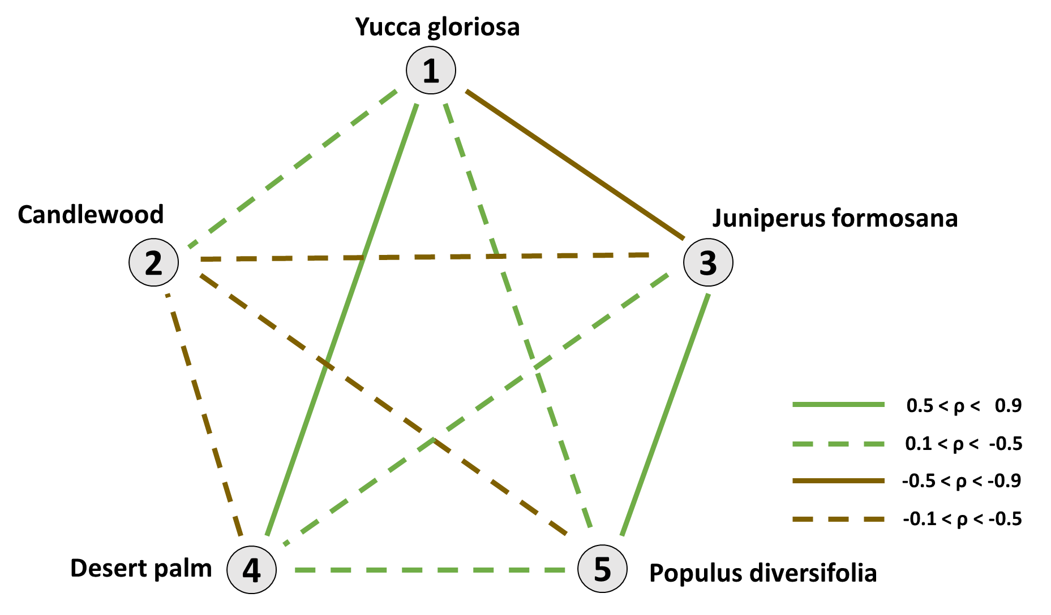

**Figure 4：**Problems with the food system and our purpose

* **植物在空间、空气上的相互作用关系**

植物的高度和阳光竞争量之间存在一定的关系，可以建立一个基于光合作用的数学模型，定义，这种竞争关系与两个植物的生物量成正比，其计算公式为。

$$b_{ij}=μN_{i}N_{j}$$

其中， $μ$ 为实际两种植物阳光遮挡程度系数。 $P_{ij}^{'}$ 为植物阳光竞争作用系数。

* **综合植物相互作用**

综合植物在水分和空间、空气上的相互作用关系，可以得到下式

$$ρ_{ij}=a_{ij}+b_{ij}$$

通过计算 $ρ_{ij}$ 可以衡量两个植物种类之间的相互作用关系，一片区域内的植物种类数量越多，物种之间的相互作用关系就会越复杂。较高的物种多样性通常被认为是提高群落稳定性的关键因素之一，也会影响整个植物群落的在干旱时期的稳定性。

### 4.1.2干旱与降水量数据分析

降雨量是决定干旱发生的一个重要因素。当降雨量低于某一水平时，就会发生干旱。不同地区和不同季节的降雨量对干旱的影响程度是不同的。

我们收集到的数据是干旱地区多年的每日降水量数据，年降水量大概在50ml到200ml之间。观察发现每年降水量差异较大。根据降雨量大小，可以分为干旱年，正常降水年，较多降雨年。具体可以参照下面图例



**Figure 5：**某段干旱时间的降雨图

### 4.1.3 植物群落密度随时间变化模型

我们要建立一个长期的数学模型来预测植物群落在不同干旱周期中的变化情况。植物群落的变化受许多因素的影响，包括植物之间的相互作用，土壤营养状况，气候变化等等。

首先，我们需要确定模型中包含的变量。在这个模型中，我们将考虑以下变量：

* + 植物的生物量
  + 不同植物物种之间的相互作用
  + 干旱发生的频率
  + 植物生长的环境

我们可以将Lotka-Volterra模型改编为考虑不同植物物种之间的相互作用模型，植物生物量与植物的固有生长率成正比，与植物自身生物量和环境容纳量之差成正比，同时受到其他植物相互作用的影响，我们假设环境中一共有 $M$ 个植物类型，那么每个植物物种的数量关系如下：

$$\begin{aligned}\frac{dN_{i}}{dt}=r_{i}N_{i}\left(1-\sum_{j=1}^{M}{\frac{{ρ_{ij}N}_{j}}{K_{i}}}\right)\#\left(\right)\end{aligned}$$

其中， $N_{i}$ 表示每个植物物种的数量， $γ_{i}$ 是第i个植物的固有增长率， $K_{i}$ 是第i个植物的最大种群密度。

* **植物群落密度随时间变化模型**

于是，考虑上述土壤降水量，土壤盐分，微生物等环境因素影响，以及植物之间的相互作用关系等综合因素，获得植物群落密度随干旱时间序列的变化模型。

$$\begin{aligned}\left\{\begin{aligned}\frac{dN_{i}}{dt}=r_{i}N_{i}\left(1-\sum_{j=1}^{M}{\frac{{ρ_{ij}N}_{j}}{K_{i}}}\right) \\ \frac{dA}{dt}=\frac{dW}{dt}-δA-\sum_{i=1}^{M}{ε_{i}N_{i}} \\ K_{i}=α_{i}A \\ ρ_{ij}=a_{ij}+b_{ij} \\ b_{ij}=μN_{i}N_{j} \\ a_{ij}=\frac{\operatorname{cov}\left(I,J\right)}{σ_{I}σ_{J}}\end{aligned}\right.\#\left(\right)\end{aligned}$$

**4.1.4龙格库塔法求解模型**

对于复杂的微分方程，我们可以用MATLAB求解。MATLAB求解微分方程常用的方法有欧拉法、龙格库塔法、线性多步法等。其中，在使用龙格库塔法求解微分方程时,求解精度更高。但鉴于需要求在较长时间周期内对模型求解，我们直接对龙格库塔法进行改进，继而求出结果，具体步骤如下:

**Step1:初值条件和模型参数的确定:**用最小二乘法拟合得到模型参数。For a given rider, the power curve can be obtained by measuring the parameters AWC, α,

P c . Based on the physiological data of athletes in the paper by J. Pinot, F. Grappe (2011), the

most fitted results are obtained by fitting the equations in the model, which are α = 0.0399s −1 ,

P c = 354.5W, AWC = 24010.41J. The fitted curve is shown in the figure:

**Step2:算法的迭代:**设置步长h=0.001s遍历长度为植物作物生长多年，按照递推公式依次求出上面四个一阶微分方程所对应的 $k_{1},k_{2},k_{3},k_{4}$，然后求出对应的下一个离散值 $y_{n+1}$;

**Step3:算法的应用与模型的求解:**易知 $N_{i}$ 为第i个物种的种群密度，取其中以一天为间隔的时刻对应的值，保存到结果中。

**4.1.5求解过程及结果分析**

我们通过中国气象科学数据中心收集到新疆阿克苏地区多年的每日降水量数据，年降水量大概在50ml到200ml之间。观察发现每年降水量差异较大。根据降雨量大小，可以分为干旱年，正常降水年，较多降雨年。下图展示了新疆阿克苏地区一年内的降水量分布情况

**Figure 6：**新疆阿克苏地区一年内的降水量

我们对荒漠地区的植物生长进行分析，通过在论文[1]获取植物种类，植物物种密度，植物根长等数据，在收集的干旱区域天气数据的情况。通过中国气象科学数据中心收集到干旱地区多年的每日降水量数据。假设初始环境中，每种植物种群密度相等，利用这些参数带入模型，得到植物种群密度随时间的变化曲线。

**Figure 7：**Problems with the food system and our purpose

通过图像可以看出，在初始投入很多植物不能适应干旱环境，这些植物的种群密度很快就会降低到几乎为零，剩下的植物种群密度变化较大。可以发现，植物种群数量在降雨时期会明显上升，到达峰值后又开始逐渐下降，这体现了降雨时影响干旱地区植物数量变化的主要因素。

## 4.2 模型的应用

### 4.2.1 生态系统收益的种群临界值

生态学研究表明，增加植物物种数量可以提高生态系统的稳定性和功能，但具体需要多少不同的植物物种才能使生态系统受益取决于多种因素，例如生态系统类型、环境条件、物种相互作用等。

我们认为，当物种数量较低时，增加物种数量可以显著提高生态系统的生产力和稳定性。但当物种数量增加到一定数量后，新增物种对生态系统的效益逐渐降低。此外，随着物种数量的增加，不同物种之间的相互作用和竞争也会增加，因此在一定程度上增加了生态系统的复杂性。这可能会导致一些物种的数量减少，影响生态系统的稳定性。因此，存在一个最佳的种群数量，使社区收益最大。

物种多样性和生物量是表征和评价植物群落组成和功能的重要指标[12]。在干旱荒漠地区, 植物群落的物种多样性和生产力水平对于维持荒漠生态系统的功能稳定性, 以及改善区域生态环境具有重要作用[13]。[12] Tilman D, Downing J A. Biodiversity and Stability in Grasslands. New York: Springer, 1996.[13] 程磊磊, 郭浩, 卢琦. 荒漠生态系统服务价值评估研究进展. 中国沙漠, 2013, 33(1): 281–287. DOI:10.7522/j.issn.1000-694X.2013.00038因此，我们认为社区收益可以用生态环境中的总生物量来表示，当生态系统中的植物的总生物量大时，水土流失就会减少，同时提高固碳量，并且对于干旱地区环境的改善效果就好。我们定义植物的总生物量为 $S$，单位为克。

$$S=\frac{\int_{t0}^{t1}{\sum_{i=1}^{M}{N_{i}·dt}}}{t1-t0}$$

我们利用收集到的在同一干旱地区生长的两百种植物的植物种类，植物物种密度，植物根长等数据，在干旱环境中模拟植物生长，开始假设环境中只有一种植物，观察植物种群密度的变化，然后每次增加一种植物，直到环境中有两百种植物。对比植物物种数量不同时，生态系统中存活的植物物种数目和植物总的总生物量变化。

结果如下图表示:

**Figure 8：**Problems with the food system and our purpose

### 4.2.3 物种类型的影响

群落中的物种类型会对干旱适应性指标产生影响，不同类型的群落在适应干旱的能力上也有所不同。我们分别对不同群落进行分析，不改变物种数目，改变物种种类，观察植物生物量的影响。

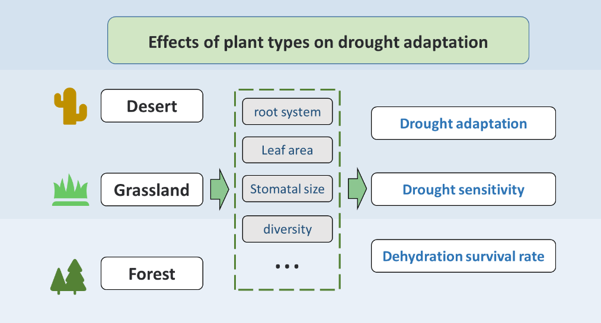

**Figure 9：**

* 对于荒漠地区

在适合荒漠环境中生存的植物中随机挑选由20个物种，将植物参数带入模型，计算得到植物的总生物量在三年内的平均值，以此类推，共选取100个组合，比较最后结果的差异性。

结果如下图表示:

**Figure 10：**Problems with the food system and our purpose

在生存了三年后，荒漠地区物种类型的多样性往往较低，但由于其日常环境的恶劣，各种荒漠地区中的植物适应性很强，能够通过长根系和厚实的叶片来减少水分流失。这些植物能够在极度干旱条件下存活，并且在水分充足时能够快速生长和繁殖。因此具有很强的干旱适应性。

* 对于草原地区

同样随机选取100组适合在草原生活的20个植物，经过计算得到下图

**Figure 11：**Problems with the food system and our purpose

对于草原地区，物种类型的多样性较少，草原植物的干旱适应性也相对较弱。但是草原植物通常具有较深的根系和较低的生长点，以便在干旱条件下吸收地下水。因此，当面对较小幅度的干旱时，草原植物可以通过控制气孔的开合来减少水分流失，从而适应干旱的环境。但当干旱程度过大时，草原植物群落很可能会奔溃。

* 对于森林地区

同样随机选取100组适合在草原生活的20个植物，经过计算得到下图

**Figure 12：**Problems with the food system and our purpose

对于森林地区，物种类型的多样性很高，但由于林木通常具有较浅的根系和较大的蒸腾面积，因此相对于荒漠和草原，森林的植物干旱适应性较弱。然而，森林地区中的物种类型多样性可能会使得整个生态系统更加稳定，减少干旱等极端气候事件对生态系统的冲击。

# 5 干旱频率对模型的影响

## 5.1 模拟天气降水量

在不规则的干旱天气特征下，植物群落随时间的变化趋势可以有多种可能性，具体情况取决于植物群落中各物种的生态特征和适应能力。

为了研究天气变化对模型的影响，我们利用马尔可夫链模拟天气降水量，来观察天气变化对植物的生长的影响。

考虑一个随机变量的序列 $W=\{W_{0},W_{1},…,W_{t},…\}$，这里 $W_{t}$ 表示时刻t的随机变量, $t= 0,1,2,….$。每个随机变量 $X_{t}$ 的取值集合相同，称为状态空间.

若马尔可夫链在时刻 $(t-1)$ 处于状态j，在时刻t移动到状态，将转移概率记作

$$P_{ij}=(W_{t} =i|W_{t-1}=j)$$

考虑马尔可夫链 $W=\{W_{0},W_{1},…,W_{t},…\}$ 在时刻 t的概率分布，称为时刻t 的状态分布或状态向量,也就是t时刻的降水量。

## 5.2 干旱天气变化

当干旱频率较高时，相对于正常的干旱周期，植物群落可能会受到更大的影响。高频率的干旱事件可能导致植物群落中的植物无法完全适应，从而导致植物死亡和种群数量的减少。此外，干旱频率的增加可能会导致水分不足，土壤质量下降，这些问题都会影响植物的生长。

当干旱频率较低时，生物群落有更多的时间适应和恢复，从而减轻干旱带来的影响。相比之下，当干旱频率较高时，生物群落的适应能力和恢复能力可能会达到极限，使得生物群落的生存和发展受到严重威胁。

我们通过对比正常的干旱频率、干旱频率更高和干旱频率更低的这两三类型来模拟植物的生长情况。分别将这两种降雨天气类型带入模型，计算植物生长变化，结果如下图所示：

**Figure 12：**Problems with the food system and our purpose

**结果分析**

相较于正常的干旱情况，干旱频率更高时，雨期间隔更大，植物快速生长的次数也将会变多，植物总体的生物量会降低；干旱频率更低时，雨期间隔更小，植物快速生长的次数也将会变少，植物总体的生物量会升高。

在干旱天气周期结束后，植物群落可能会逐渐恢复到之前的稳定状态。适应性较强的物种可能会增加种群数量，适应性较弱的物种可能会减少种群数量或消失，直到植物群落恢复到新的稳定状态。

干旱频率的增加可能会导致植物群落中的植物死亡和种群数量减少，从而影响整个生态系统的稳定性和生态平衡。

# 6 模型的扩展

污染和栖息地减少等其他因素对植物的干旱适应性模型结果的影响同样重要。这些因素可能对生态系统中物种的数量、分布和相互作用方式产生直接或间接的影响，从而影响生态系统的稳定性和功能。

污染和栖息地减少等其他因素的影响需要纳入模型中，以更准确地预测植物群落的变化。同时，需要针对这些因素采取有效的环境保护措施，可以减少它们对生态系统的负面影响。

在这里，我们考虑这些因素对于环境容纳量的影响，当污染物浓度的增加，栖息地的减少等情况发生时，会导致环境容纳量的减少，从而导致生物的干旱适应性减弱。

## 6.1影响因素分析

### 6.1.1 污染因素

我们以Macfarlane模型为基础来考虑环境污染对植物生长的影响，这个模型是表示环境污染浓度与环境容纳量之间关系的数学模型，它可以用来预测环境污染浓度和环境容纳量之间的关系。环境污染物可以导致物种的环境容纳量下降，同时植物的生命活动可以降低环境污染物的浓度。

物种的生物量发展会受到污染物的抑制。环境污染对植物生长的影响与环境污染物浓度和种群生物量成正比，环境污染对植物生长的抑制速率可以表示为：

$$\begin{aligned}∆V=-q_{i}·C·N_{i}\#\left(\right)\end{aligned}N$$

其中， $∆V$ 为环境污染对植物生长的抑制速率， $q_{i}$ 为环境污染对第 $i$ 个植物的影响系数， $C$ 是环境污染物浓度， $N_{i}$ 为第 $i$ 个植物的生物量。

物种的生命活动可以降低环境污染物的浓度。环境污染物浓度的增长率等于环境中的污染物输入速率减去污染物的自然分解速率，再减去植物活动对污染物的影响。环境污染物浓度的增长率可以表示为：

$$\begin{aligned}\frac{dC}{dt}=R-k·C-C\sum_{i=1}^{M}{ββN_{i}}\#\left(\right)\end{aligned}$$

其中，C是环境污染浓度， R是环境中的污染物输入速率，k是污染物的分解速率， $q_{i}$ 是植物活动对污染物的影响的影响系数。

### 6.1.2 栖息地减少因素

栖息地变化可以对植物环境容纳量产生重要的影响。为了建立一个数学模型来探讨这个问题，需要额外考虑以下参数：

初始栖息地大小：初始栖息地的大小对群落容纳量的影响很大，因为更大的栖息地可以容纳更多的生物物种。这个参数可以用面积或体积来衡量，具体取决于所研究的栖息地类型。

栖息地变化速率：栖息地变化的速率越快，群落容纳量的下降也会越快。这个参数可以用年变化率或其他适当的时间尺度来衡量。

这些参数可以用一个简单的数学模型来表示：

$$\begin{aligned}∆K_{i}=β_{i}·∆H\#\left(\right)\end{aligned}$$

其中， $∆K_{i}$ 为栖息地减少对第i种植物的环境容纳量的改变量， $β_{i}$ 为栖息地面积改变对植物的环境容纳量的影响系数， $∆H$ 为栖息地面积的改变量。

当栖息地的减少量为0时，这一项对物种生物量变化不产生影响

## 6.2 模型的建立与结果分析

考虑到栖息地减少对植物的环境容纳量的改变量 $∆K_{i}$，环境容纳量 $K_{i}$ 的公式修正为：

$$\begin{aligned}K_{i}=α_{i}·A+β_{i}·∆H\#（）\end{aligned}$$

考虑到环境污染对植物生长的抑制作用 $∆V$，将植物生物量变化速率改变修正为：

$$\begin{aligned}\frac{dN_{i}}{dt}=r_{i}N_{i}\left(1-\sum_{j=1}^{M}{\frac{{ρ_{ij}N}_{j}}{K_{i}}}\right)-q_{i}·C·N_{i}\#（）\end{aligned}$$

综上所述，在考虑环境污染和栖息地减少两种因素产生的影响后。可以得到以下模型

$$\begin{aligned}\left\{\begin{aligned}\frac{dN_{i}}{dt}=r_{i}N_{i}\left(1-\sum_{j=1}^{M}{\frac{{ρ_{ij}N}_{j}}{K_{i}}}\right)-q_{i}·C·N_{i} \\ \frac{dA}{dt}=\frac{dW}{dt}-δA-\sum_{i=1}^{M}{ε_{i}N_{i}} \\ \frac{dC}{dt}=R-k·C-C\sum_{i=1}^{M}{q_{i}N_{i}} \\ ρ_{ij}=a_{ij}+b_{ij} \\ b_{ij}=μN_{i}N_{j} \\ a_{ij}=\frac{\operatorname{cov}\left(I,J\right)}{σ_{I}σ_{J}} \\ K_{i}=α_{i}·A+β_{i}·∆H\end{aligned}\right.\#\left(\right)\end{aligned}$$

### 6.2.2 结果分析

由上图不难发现，当环境污染程度较小时，环境污染对植物的影响较小，而且随着时间推移，污染物不断被分解者和植物的生命活动降解，环境污染对植物的负面影响逐渐较小，会逐渐向没有受到污染时的生物量水平恢复。当环境污染程度较大，超过植物自我恢复能力水平时，植物的生物量受到较大影响，而且生物量水平一直远低于正常水平。

栖息地的减少对植物的生长起到了很大的负面作用，植物也很难靠自己的能力让减少的栖息地完全恢复。栖息地的减少会让物种之间的竞争加剧，环境容纳量减小。栖息地较少的越多，物种受到的影响越大

# 7 模型的应用

在经过上述的模型分析后，我们可以对生物群落的干旱适应性变化机理取得一定的了解。我们希望对得到一些可以进行扩展和应用的结论，以便于增强植物系统的长期生存能力，并取得模型更广泛的应用。

## 7.1 保障可持续发展的措施

干旱气候对植物群落的影响很大，为了确保植物群落的长期生存能力，需要采取一些措施来增强植物群落的干旱适应能力。

考虑植物之间的相互作用关系。

在干旱情况下，植物之间的相互作用会变得更加重要，因为它们会影响植物的水分利用效率和生存能力。因此，可以采取措施，如适当调整植物种植密度，以增强植物之间的相互作用。

提高植物的水分吸收能力。

为了应对干旱条件，可以采用一些技术，如滴灌和喷灌，来提供额外的水分补给。此外，还可以种植具有较强的水分利用效率的植物，以减少水分的浪费。

保持植物群落的多样性

植物群落的多样性可以增加其对环境变化的适应能力。因此，我们应该采取措施保持植物群落的多样性，例如尽可能减少人为破坏和对自然资源的过度开发。也可以通过人工种植植被，以帮助维持生态平衡。

调整植物群落的物种组成

在干旱情况下，某些植物可能会被逐渐淘汰，而另一些植物可能会逐渐取代它们。因此，需要及时对植物群落进行监测，并根据变化采取相应的措施，以维持植物群落的生态平衡。

提前预警干旱

在预测干旱的强度和出现的时间方面，气象预报系统是一个有用的工具。通过了解未来干旱的情况，我们可以采取相应的措施来增强植物群落的干旱适应能力。

我们需要采取措施来缓解气候变化和干旱的影响，例如减少温室气体排放、提高水资源利用效率、采用适应性耐旱作物、保护栖息地等。同时，我们还需要加强对植物适应性和进化机制的研究，以更好地理解和应对未来干旱气候的挑战。

提高土壤质量

良好的土壤质量对于植物的生长和干旱适应性至关重要。因此，我们应该采取措施保持或提高土壤质量，例如加强土壤保水能力，减少污染物对土壤的影响等。

总之，保护植物群落需要采取多种措施，从不同方面入手。我们需要在保护栖息地的同时，提高植物的干旱适应性，使其更好地适应环境变化，从而保证植物群落的长期生存能力。



## 7.2 生态系统范围的扩大

当生态系统范围变得更大时，即植物种群的范围和所包含的影响因素变的更大时，模型将会变得更加复杂，我们将上述模型运用到更大的植物群落当中，想要得到对于更大环境的影响。

# 8 模型的总结Model Evaluation and Further Discussion

## 8.1 Strengths

Our model offers the following strengths:

•**机理分析.对干旱对植物的影响进行了详细的机理分析，通过考虑植物相互作用，水分吸收和利用等因素影响，将生物过程转化为了细致的数学模型。**

• **Efficient solutions**. We exploit the linearity or near-linearity of the function when solving the optimal policy. The solution speed and convergence speed are greatly improved when performing integration and discrete approximations.

•数据分析。采用真实数据和合理的分析方案对干旱适应性进行建模，并设置了合理的数据参数等，并展示了一些重要的种群发展特征。

## 8.2 Weaknesses

Our model has the following limitations and related improvements:

对与土壤对水分的吸收和储存作用，我们进行了简化，这在一定程度上降低了模型的真实性。事实上,由于渗透的损失，将其作用描述为一个变量更为合适。

**Dificulty in further improving accuracy**。我们对模型的部分参数通过实际的调查情况进行了估计与简化，对最终呈现的结果产生了一定误差。

## 8.3 Conclusion

本文详细分析了干旱情况与物种生存能力的关系曲线。在介绍我们的模型之前，我们分析了可能对物种的抗干旱能力产生影响的重要因素。然后建立了描述植物生长关于干旱的数学模型。

接下来，为了衡量当不同因素变化时，模型将会产生怎样的波动，我们通过控制变量的方法求解了不同的曲线，我们分析了物种数量、物种类型、干旱频率等因素。得到了21种以上的植物就会使得种群之间产生相关联性。在此之后，我们分析了模型对天气因素和骑手偏差的敏感性。

紧接着我们衡量了污染物存在和栖息地减少对于植物抗干含性能的影响，并通过数值模拟的方法，得到了相关结论，通过参数的改变，同时证明了我们模型的鲁棒性。

最后我们根据对数学模型的分析和仿真，得到了一些有利于提高生态系统长期存在和发展的有利举措，同时对模型进行了更大范围的推广。

# References

1. Galimberti, A., Cena, H., Campone, L., Ferri, E., Dell'Agli, M., Sangiovanni, E., ... & Labra, M. (2020). Rethinking urban and food policies to improve citizens safety after COVID-19 pandemic. Frontiers in Nutrition , 7 , 181.
2. Horton, S. (2006). The economics of food fortification. The Journal of nutrition , 136 (4), 1068-1071.
3. Béné, C., Prager, S.D., Achicanoy, H.A.E. et al. Global map and indexes of food system sustainability. Sci Data 6, 279 (2019).
4. Lee, Y. D. (2014). Global Food Systems: Diet, Production, and Climate Change Toward 2050 (Doctoral dissertation)
5. Yang, X., Wu, Y., & Dang, H. (2017). Urban land use efficiency and coordination in China. Sustainability , 9 (3), 410.

# References

1. Galimberti, A., Cena, H., Campone, L., Ferri, E., Dell'Agli, M., Sangiovanni, E., ... & Labra, M. (2020). Rethinking urban and food policies to improve citizens safety after COVID-19 pandemic. Frontiers in Nutrition , 7 , 181.
2. Horton, S. (2006). The economics of food fortification. The Journal of nutrition , 136 (4), 1068-1071.
3. Béné, C., Prager, S.D., Achicanoy, H.A.E. et al. Global map and indexes of food system sustainability. Sci Data 6, 279 (2019).
4. Lee, Y. D. (2014). Global Food Systems: Diet, Production, and Climate Change Toward 2050 (Doctoral dissertation)
5. Yang, X., Wu, Y., & Dang, H. (2017). Urban land use efficiency and coordination in China. Sustainability , 9 (3), 410.

# Appendix